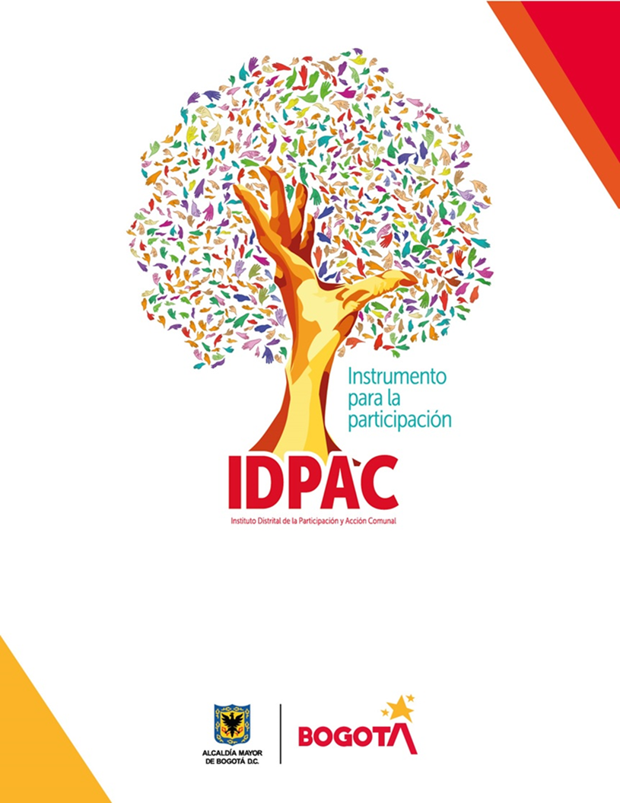
F
INFORME DE TRANSPARENCIA
PROCESO ATENCIÓN A LA CIUDADANÍA
SECRETARIA GENERAL
DICIEMBRE 2021

TABLA DE CONTENIDO

TABLA DE CONTENIDO 2
OBJETIVO 4
1. PETICIONES REGISTRADAS 5
2. CANALES DE INTERACCION 6
3. TIPOLOGIA 7
4. ANALISIS 9

TABLA DE ILUSTRACIONES

Ilustración 1: Peticiones registradas diciembre 2021 …………………………………………………………………3
Ilustración 2: Canales de interacción diciembre 2021…………………………………………………………………4
Ilustración 3: Tipología diciembre 2021………………………………………………………………………………………6

OBJETIVO
El Instituto Distrital de la Participación y Acción Comunal IDPAC, en cumplimiento a la Ley 1712 de 2014, la cual regula el derecho de acceso a la información pública, los procedimientos para el ejercicio y garantía del derecho y las excepciones a la publicidad de información. Se presenta el informe de transparencia referente al mes de diciembre 2021 que evidencia las peticiones, quejas, reclamos y sugerencias, recibidas y atendidas por las diferentes dependencias del IDPAC.

1. PETICIONES REGISTRADAS

Los datos del mes de diciembre hacen referencia a los requerimientos ciudadanos recibidos, atendidos y por la entidad, a través del sistema Distrital para la Gestión de las peticiones ciudadanas - Bogotá Te Escucha, los cuales arrojan un total de 82 solicitudes, el mayor porcentaje corresponde a la dependencia de la Subdirección de Asuntos Comunales con 63 solicitudes.

Ilustración 1: Peticiones registradas diciembre 2021

Fuente: Dirección Distrital de Calidad del Servicio - Sistema Bogotá Te Escucha.

La siguiente tabla proyecta la cantidad de requerimientos ciudadanos gestionados por cada dependencia de la entidad. En esta se puede observar a la Subdirección de Asuntos Comunales, como la dependencia con mayor número de solicitudes asignadas con un 77% del total de las solicitudes que ingresan a la entidad durante el mes de diciembre.

DEPENDENCIA | DICIEMBRE | %
SAC | 63 | 77%
ATC | 12 | 15%
S. FORTALECIMIENTO | 2 | 2%
S. PROMOCION | 1 | 1%
O. C DISCIPLINARIO | 1 | 1%
GIM | 1 | 1%
G. DE PROYECTOS | 1 | 1%
A. T. HUMANO | 1 | 1%
TOTAL GENERAL | 82 | 100%
Fuente: Dirección Distrital de Calidad del Servicio - Sistema Bogotá Te Escucha.

- CANALES DE INTERACCION

A continuación, se expone la cantidad total de solicitudes que ingresan por los canales dispuestos por el aplicativo del Sistema Distrital para la Gestión de Peticiones Ciudadanas - Bogotá Te Escucha y la relación porcentual de las mismas.

Ilustración 2: Canales de interacción diciembre 2021.

Fuente: Dirección Distrital de Calidad del Servicio - Sistema Bogotá Te Escucha.

CANAL | DICIEMBRE | %
WEB | 39 | 48%
E MAIL | 33 | 40%
ESCRITO | 9 | 11%
REDES SOCIALES | 0 | 0%
BUZON | 1 | 0%
TELEFONO | 0 | 0%
TOTAL | 82 | 100%
Fuente: Dirección Distrital de Calidad del Servicio - Sistema Bogotá Te Escucha.

- TIPOLOGIA

Durante el mes de diciembre el 37% de las peticiones que ingresaron a la entidad a través de Bogotá Te escucha lo hicieron bajo la tipología de Derecho de Petición de interés Particular, seguido de los Derechos de Petición de interés General con un 30%. Otros tipos de petición como la Consulta obtuvo el 13%, las Quejas presento un 6%.

Ilustración 3: Tipología diciembre 2021.
Fuente: Dirección Distrital de Calidad del Servicio - Sistema Bogotá Te Escucha.
TIPO DE PETICION | DICIEMBRE | %
FELICITACION | 0 | 0%
SUGERENCIA | 1 | 1%
DENUNCIA POR ACTOS DE CORRUPCION | 1 | 1%
RECLAMO | 1 | 1%
SOLICITUD DE COPIA | 0 | 0%
S.A INFORMACION | 3 | 4%
QUEJA | 5 | 6%
CONSULTA | 11 | 13%
D.P INTERES GENERAL | 30 | 37%
D.P INTERES PARTICULAR | 30 | 37%
TOTAL GENERAL | 82 | 100%
Fuente: Dirección Distrital de Calidad del Servicio - Sistema Bogotá Te Escucha.

- ANALISIS

Durante el mes de diciembre se presentaron 82 requerimientos de los cuales 2 fueron trasladados con tiempo de respuesta de un (1) día, de acuerdo al ítem de SOLICITUDED ACCESO A LA INFORMACION, el número de solicitudes recibidas fue de 3 peticiones, de las cuales ninguna fue trasladada, presentaron un promedio de respuesta de un (1) día; no se presentó ninguna solicitud a la cual se le negó la informacion.

TOTAL, DE REQUERIMIENTOS TRASLADADOS | TIEMPO PROMEDIO DE RESPUESTA
11 | 1

SOLICITUD ACCESO A LA INFORMACION
NUM DE SOLICITUDES RECIBIDAS | NUM DE SOLICITUDES TRASLADADAS | TIEMPO DE RESPUESTA EN DIAS | NUM DE SOLICITUDES EN QUE SE NEGO LA INFORMACION
3 | 0 | 1 | 0
Fuente: Dirección Distrital de Calidad del Servicio - Sistema Bogotá Te Escucha.

Elaboró: Lizeth Sanchez Martinez
Revisó: Luis Fernando Ángel Aros
BIBLIOGRAFÍA

https://www.funcionpublica.gov.co/eva/gestornormativo/norma.php?i=56882
https://sdqs.bogota.gov.co/sdqs/login

